**تفاعلية المجموعات المميزة**

**Réactivités des groupes caractéristiques**

**I- تفاعلية الكحولات**

**1- أكسدة الكحولات**



مثال : الأكسدة التخريبية للإيثانول



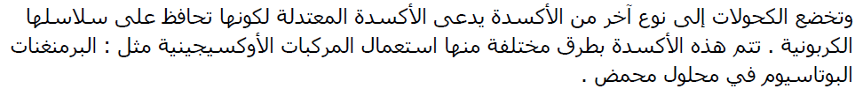

**1- الأكسدة المعتدلة للكحولات**

**أ- تعريف**

الأكسدة المعتدلة للكحولات هي الأكسدة التي تحدث دون تحطيم الهيكل الكربوني لجزيئة الكحول. و هي نوعان: الأكسدة الحفزية و الأكسدة بالمركبات الأوكسجينية.

**ب- الأكسدة الحفزية :** و هي التي تتم بوجود حفاز (النحاس Cu أو البلاتين Pt)

* **أكسدة الكحول الأولي**

**مثال:** أكسدة الإيثانول بثنائي الأوكسجين و بوجود حفاز كالنحاس المتوهج أو البلاتين.

الإيثانول يتأكسد إلى الإيثانال حسب المعادلة التالية:



الإيثانال المتكون يتأكسد بدوره حسب المعادلة التالية:



**ملحوظة:** أكسدة الكحولات الأولية تعطي الألدهيدات (عند استعمال مؤكسد بكمية ناقصة أي بتفريط). الألدهيد يتحول بدوره عند استعمال المؤكسد بكمية زائدة أي بإفراط).



**أكسدة الكحول الثانوي**



**ملحوظة** : أكسدة الكحولات الثانوية تعطي السيتونات



**هام :** الكحول الثالثي لا يتأكسد في نفس الظروف التجريبية.

**ج- الأكسدة المعتدلة بالمركبات الأوكسجينية :** و هي التي تحصل خلالها تفاعلات أكسدة – اختزال مع المركبات الأوكسجينية  أو .



**نشاط التجريبي**

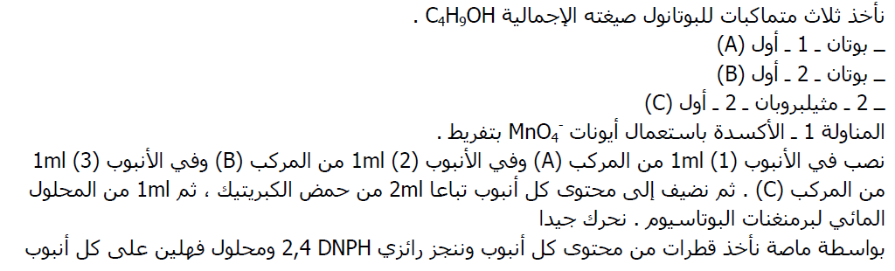

**النتائج التجريبية**

|  |  |  |
| --- | --- | --- |
|  |  |  |

**ملاحظات**

* في الأنبوبين 1 و 2 نلاحظ اختفاء اللون البنفسجي و يصبح المحلول عديم اللون أي تكون أيونات Mn2+.
* في الأنبوب 3 نلاحظ عدم اختفاء اللون البنفسجي المميز لأيونات .

نستنتج أن هناك أكسدة بوتان -1- أول ، بينما 2- مثيلبروبان -2- أول لم يتأكسد.

**المناولة 2 :** الأكسدة باستعمال أيونات  بإفراط.

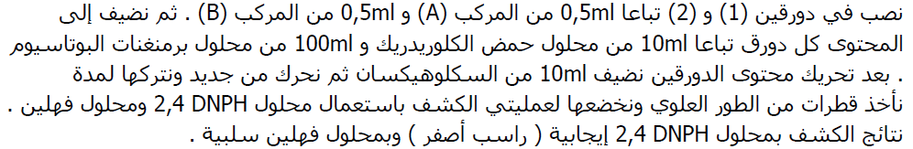

**استثمار**

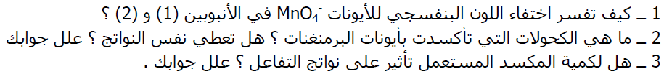

**خلاصة**

يمكن تعميم هذه النتائج كالتالي :

بنية الكحول تؤثر على الأكسدة المعتدلة و ذلك على الشكل التالي:

* **الأكسدة المعتدلة للكحولات الأولية تعطي ألدهيدات ثم أحماض كربوكسيلية.**
* عند أكسدة كحول أولي باستعمال كمية ناقصة للمؤكسد فإنه يتحول إلى ألدهيد و تكون المزدوجة مؤكسد مختزل المرتبطة بالكحول و المشاركة في هذا التفاعل هي : 



**مثال:** أكسدة البوتان -1- أول في وسط حمضي باستعمال كمية ناقصة للأيونات  التي تلعب دور المؤكسد و التي تؤدي إلى البوتانال .

معادلة التفاعل:







* عند أكسدة كحول أولي باستعمال كمية زائدة للمؤكسد فإنه يتحول إلى حمض كربوكسيلي، و تكون المزدوجة مختزل /مؤكسد المرتبطة بالكحول و المشاركة في هذا التفاعل هي : 



**مثال:** أكسدة البوتان -1- أول في وسط حمضي باستعمال كمية زائدة للأيونات  التي تلعب دور المؤكسد و التي تؤدي إلى حمض البوتانويك .

معادلة التفاعل:







**ملحوظة:** يمكن أن نعتبر أن تحول الكحول الأولي إلى حمض كربوكسيلي يتم وفق مرحلتين هي:

**التحول (1):** 

**التحول (2):** 

* **الأكسدة المعتدلة للكحولات الثانوبة تعطي السيتونات.**

تؤدي الأكسدة المعتدلة للكحول الثانوي إلى تحوله إلى سيتون، و تكون المزدوجة مختزل / مؤكسد المرتبطة بالكحول و المشاركة في هذا التفاعل هي: .



في النشاط التجريبي (المناولة 2) تمت أكسدة البوتان -2-أول إلى البوتانون في الحالة التي تم فيها استعمال الأيونات  بتفريط.

معادلة التفاعل:







* **الكحولات الثالثية لا تتأكسد في نفس الظروف التجريبية.**

**خلاصة:** تختلف الأكسدة المعتدلة للكحولات حسب صنفها. و نلخص ذلك في الجدول التالي:



**2- تفاعلات إزالة الماء**

عند تمرير بخار الإيثانول على أوكسيد الألومنيوم Al2O3 المسخن *أو حمض الكبريتيك* المركز، فيتكون غاز يؤدي إلى اختفاء لون محلول ثنائي البروم مما يدل على تكون ألكين.



بصفة عامة يكتب تفاعل إزلة الماء كالتالي:



**3- تفاعلات الاستبدال**

خلال تفاعل الاستبدال، تعوض ذرة (أو مجموعة ذرات)، بذرة أخرى (أو مجموعة الذرات).

يحصل المرور من الكحول إلى مركب هالوجيني موافق له بتفاعل الكحول مع هالوجينور الهيدروجين XH (HCl أو rBH أو HI)، حيث يتم استبدال المجموعة المميزة (— OH) بالمجموعة المميزة (— X) وفق المعادلة التالية:

X — H + HO —R ——→ R—X + H2O

**ملحوظة :** X عبارة عن هالوجين : Cl أو I أو Br.

كما يمنك أن يحدث التحول العكسي، حين يؤثر محلول قاعدي على مركب هالوجيني، حيث يتم استبدال المجموعة المميزة (— X) بالمجموعة المميزة (— OH) وفق المعادلة التالية:

HO — + X —R → R—OH + X-

**3- الترميم الوظيفي**



**3- مردود التصنيع**

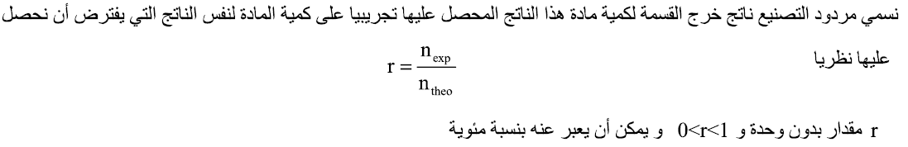

**II- تطبيقات**